DOMAČA SCENA

'Nagrada mi pomeni predvsem potrditev, da sem na pravi poti'
Ljubljana, 18.12.2019, 6:00 | Posodobljeno pred 20 dnevi
AVTOR
A.R.

Letos je med dobitnicami Severjeve nagrade tudi mlada igralka Lara Wolf Završnik, ki ima pomembno vlogo v gledališki uprizoritvi Tih vdih. Predstava, ki se lahko pohvali z bogato igralsko zasedbo, bo imela ta mesec že 50. jubilejno ponovitev.

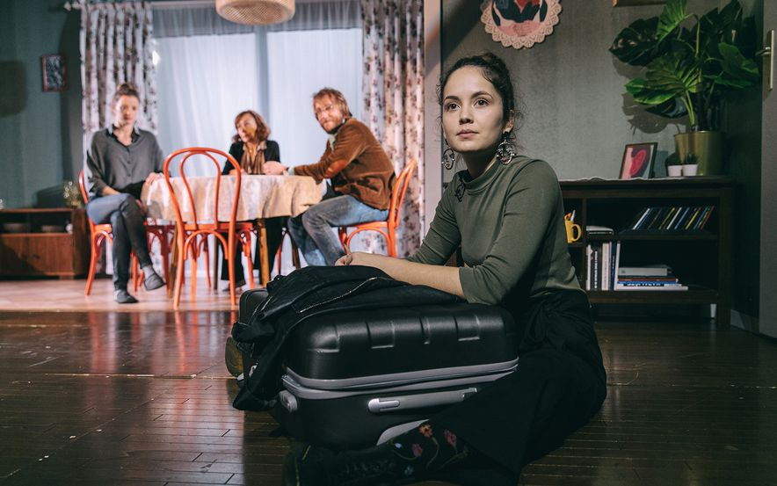
Mlada igralka Lara Wolf Završnik je Severjevo nagrado dobila tudi za vlogo v predstavi Tih vdih.FOTO: Peter Giodani
Študentka AGRFT Lara Wolf Završnik, ki bo naslednji teden praznovala 22. rojstni dan, si je Severjevo nagrado prislužila za vlogo Norca v Shakespearovi drami Kralj Lear. Kot je izpostavila letošnja žirija, je Završnikova znala poosebiti enigmatičnost Norca. Z gibom in mimiko ter lahkotnostjo podajanja besedila je ustvarila vtis suverene virtuoznosti.
"Nagrade sem seveda zelo vesela, pa niti ne toliko nagrade kot same potrditve mojega dela. Prejšnji semester na akademiji je bil zelo pester, saj smo se prvič srečali s Shakespearom in že sama ideja, da jaz igram Norca, mi sprva ni bila čisto jasna. Nisem vedela, kako in kje se prijeti tega zanimivega lika. Potem pa sem začela brskati po sebi in si ga približala do te mere, da je postal čisto moj in mi ga je bilo v veselje igrati. Kot sem že omenila, mi nagrada pomeni predvsem potrditev, nek znak, da je to, kar delam, dobro in da sem nekako na pravi poti. To se mi zdi bistveno v tem poklicu, saj je včasih težko zares prisluhniti sebi in svoji intuiciji, ker je v procesu ogromno ljudi, ki te želijo usmerjati, pomagati, kar je seveda prav. Vedno bolj se pa zanašam na svoj občutek, ker tudi če ni vedno pravi, je pa moj (nasmeh)," je po prejetju nagrade za 24ur.com povedala mlada talentirana igralka, ki prihaja z Vrhnike. K igralskemu poklicu jo je gnalo raziskovanje same sebe.
"Leto 2019 je bilo zame kar burno, ne samo v igralskem smislu, tudi nasploh v življenju in najvrednejše se mi zdi, da se nekako trudim povezati to dvoje in se naučiti črpati iz enega in dajati drugemu. In ravno to me je že od nekdaj gnalo k temu poklicu – raziskovati samo sebe in svet okrog mene ter kako le-ta vpliva name (Kako delujem v odnosu s svetom in ostalimi). Raziskovati življenje in biti točno to na odru. Če se pa s tem lahko še koga dotaknem, nasmejim ali mu vsaj za trenutek polepšam dan, je pa to še sploh lepo."
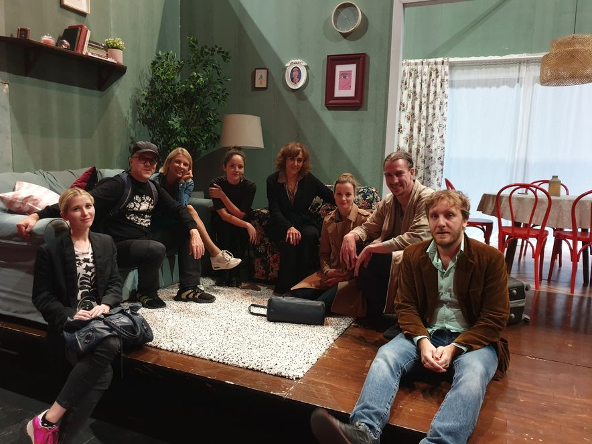
Ekipa predstave Tih vdih se je pred dnevi vrnila z uspešnega gostovanja v Beogradu.FOTO: MGL
Lara je nase prvič resno opozorila na lanski novembrski premieri gledališke predstave Tih vdih, v kateri igra s prekaljenimi igralskimi mački, Ajdo Smrekar, Matejem Pucem, Juretom Henigmanom, Tjašo Železnik in Mirjam Korbar. Ekipa se je pred dnevi vrnila z uspešnega gostovanja v Beogradu, 30. decembra pa bodo leto 2019 zaključili z že 50. jubilejno ponovitvijo.
"Predstave Tih vdih ne jemljem samo kot projekt. Morda je posebna izkušnja že zato, ker je to moj prvi projekt zunaj akademije. Ampak gre tukaj za nekaj več ... predvsem za odlično ekipo, v kateri sem se hitro sprostila in počutila domače. To so vendarle igralci, ki sem jih še pred tremi leti z občudovanjem gledala na točno tem odru, samo da sem bila v abonmaju Radovedni. Zdaj pa z njimi stojim na odru in zares uživam. Takoj smo se ujeli in tudi celoten proces je bil tako sproščen, da niti enkrat nisem imela občutka, da moram narediti kaj več, kot sem. Eno leto je že naokoli, mi pa smo že pri 50. ponovitvi predstave in lepo je vedeti, da je ljudem predstava všeč, še lepše pa je, da še vedno ohranjamo svežino in pri tem zares uživamo. Vedno pravim, da je Tih vdih pri vsem tem hitrem tempu življenja kot nek balzam za dušo, saj se čas kar malo ustavi."
Severjevi nagradi za igralske stvaritve v slovenskih poklicnih gledališčih sta letos šli v roke Nine Ivanišin in Ane Urbanc. Nagrado za stvaritev študenta dramske igre si je poleg Lare prislužil tudi Gal Oblak. Nagrado za najboljšo stvaritev v ljubiteljskem gledališču pa je domov odnesel Anže Zupanc.
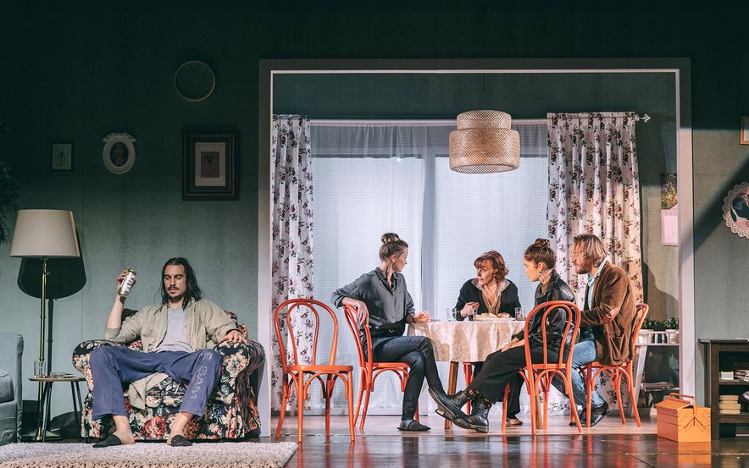
Do konca leta lahko v gledališču MGL ujamete še dve ponovitvi predstave Tih vdih.FOTO: Peter Giodani

